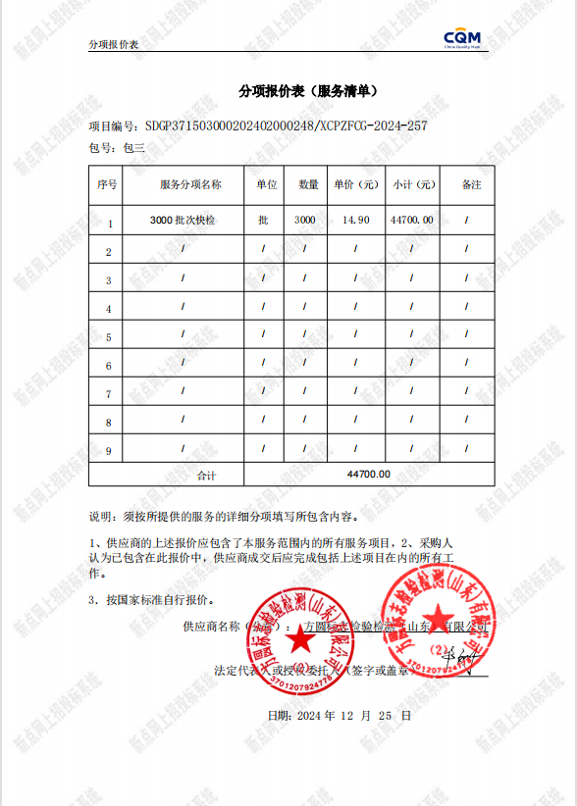
本表同比例下浮至40000.00元。

